 МБДОУ ДС № 7 «Солнышко»

*Программа мастер-класса на тему:*

*«Использование интерактивного оборудования и интерактивных игр в коррекционной работе с детьми с ОВЗ и детьми-инвалидами»*

Подготовила:

учитель-логопед первой квалификационной категории

Ковшик Г.Н.

г. Белая Калитва

2019 г.

**Цели мастер-класса:**

Повышение у педагогов интереса к использованию интерактивных игр, созданных в программе SMART Notebook в коррекционно-развивающем процессе.

Расширение познаний в области овладения ИКТ через использование мультимедийной программы SMART Notebook.

Повышение профессионального мастерства педагогов – участников мастер-класса в процессе активного педагогического взаимодействия.

**Задачи мастер-класса:**

1.Знакомство слушателей с приемами работы в программе SMART Notebook.

2. Демонстрация интерактивных игр, направленных на решение коррекционно-развивающих задач.

3. Формирование умений самостоятельного создания интерактивных игр.

4. Стимулировать внедрение современных информационных технологий в коррекционный процесс специалистов ДОУ (учителей-логопедов, педагогов-психологов, дефектологов).

**Ожидаемые результаты мастер-класса:**

1. Практическое освоение участниками мастер-класса навыков создания интерактивных игр в программе SMART Notebook.

2. Повышение уровня медиакомпетентности педагогов, осуществляющих коррекционную работу с детьми с ОВЗ и детьми-инвалидами.

**Оснащение:** технические средства (интерактивная доска SMART, ноутбуки с программным обеспечением SMART Notebook)

**Ход мастер-класса**

**1. Введение**

Уважаемые коллеги!

Современная образовательная политика направлена на совершенствование средств обучения, в частности, внедрение в образовательный процесс интерактивных и мультимедийных технологий в работе с детьми, имеющими особые образовательные потребности.

Одним из прогрессивных и технологичных средств обучения и коррекции является интерактивная доска. Ее функциональные возможности позволяют обеспечивать «качественное образование детей с ограниченными возможностями здоровья» (ФГОС ДО).

В нашем детском саду сформированы три группы компенсирующей направленности для детей с тяжелыми речевыми нарушениями (ОНР), а также инклюзивно включены дети с детским церебральным параличем (ДЦП) и с синдромом Дауна в общеразвивающие группы.

При внедрении в коррекционно-образовательную работу с нашими детьми готовые мультимедийные образовательные ресурсы из системы интернет не отвечали поставленным коррекционным задачам, были разработаны только для индивидуальной работы, решали узкую проблему, имели искаженное озвучивание игр диктором, что категорически противопоказано детям с нарушениями речи.

Возникла острая необходимость разработки авторских интерактивных игр, которые бы:

- соответствовали тематическому планированию;

- интегрировали пять образовательных областей (требование ФГОС ДО);

- сочетали отдельные элементы разных видов игр при руководящей и обучающей роли взрослого;

- позволяли решать коррекционные задачи с подгруппой детей;

- имели технологические карты для других пользователей (воспитателей и специалистов);

- соответствовали возможностям ребенка с особыми потребностями (с ТНР, с ДЦП, с синдромом Дауна и др.)

Применение авторских интерактивных игр показало, что по сравнению с традиционными формами обучения этот способ подачи информации обладает рядом преимуществ:

во-первых, вызывает у детей большой интерес и мотивируют к познавательной деятельности;

во-вторых, движения, звук, мультимедийные эффекты надолго привлекают внимание ребенка;

в-третьих, позволяет сформировать устойчивые визуально-кинестетические и визуально- аудиальные условно-рефлекторные связи ЦНС через одновременное включение трех видов памяти: зрительной, слуховой, моторной;

в-четвертых, высокая динамика способствует эффективному усвоению материала, развитию воображения, творчества;

в-пятых, расширяет и обогащает словарь, формирует лексико-грамматические категории, способствует развитию правильного звукоподражания, произношения и связной речи.

в-шестых, стимулирует познавательную активность через поощрение ребенка при правильном решении проблемных задач.

Таким образом, решение коррекционных задач с помощью интерактивных игр на доске SMART в нашем детском саду включено в систему общей коррекционной работы воспитателей и специалистов в соответствии с индивидуальными коррекционно-образовательными потребностями детей с ОВЗ и детей-инвалидов, в создание единой медиатеки таких игр.

А началось все в сентябре 2015г. с момента приобретения первой интерактивной доски (ИД) с программным обеспечением SMART Notebook и курсов повышения квалификации по его освоению, организованными Образовательным центром «Сотис» (г. Ростов-на-Дону).

Это позволило не только познакомиться с технологией работы с ИД, но и на практике овладеть приемами создания разнообразных дидактических материалов и игр. А уже в апреле-мае 2016г. мы стали лауреатами конкурса информационных технологий в ИПКиПРО в номинации «Лучший электронный образовательный ресурс». С 2016 года наш опыт каждый год представляем на Российской межрегиональной научно-практической конференции-выставке «Информационные технологии в образовании» и печатаем свои статьи в сборнике научных трудов (ИТО-2016, ИТО-2017, ИТО-2018гг) В феврале 2017г. интерактивные игры для детей с ОВЗ заинтересовали Участников Белокалитвинского образовательного форума «Воспитываем на Дону», который проходил на базе МБОУ СОШ № 8 п. Шолоховский. В октябре 2018г. с играми, созданными нами по ранней профориентации участвовали в работе региональной выставки «Карьера. Бизнес. Образование» и были на ней самыми «молодыми».

На сегодняшний день интерактивное оборудование и игры, созданные на нем стали неотъемлемой частью коррекционно-образовательного процесса в нашем ДОУ. Их создание способствует осуществлению деятельностного подхода к решению образовательных и коррекционных задач с детьми с ОВЗ и детьми-инвалидами.

**II Практическая работа:**

***А) Знакомство с основными приемами работы в программе SMARТ Notebook и играми, созданными в данной программе.***

Разрабатывать цифровые материалы и дидактические игры можно, что называется, «на все случаи жизни». Самое ценное в таких играх – это**, во-первых**, то, что Вы создаете их под свои конкретные задачи и для конкретных детей, и если вдруг что-то пойдет не так, как планировалось, всегда можно откорректировать и изменить все полностью или какие-то элементы. А если Вы скачали готовые игры или купили диски, а они «не пошли» - ну, не заинтересовались дети, или задают совсем не те вопросы, к которым их пытались подвести – значит, деньги на ветер, а Вы по-прежнему без материалов…

**Во-вторых**, все игры дают возможность работать детям самостоятельно – т.е. они не только видят яркие красивые материалы, обсуждают их, но и выполняют с объектами различные действия (объединяют в группы, отмечают разными цветами, и т.д.). Причем, делать несложные действия могут даже маленькие детки (2 – 3 года). Чтобы увидеть весь интерактив, Вы можете установить на своем компьютере пробную версию программы SMART Notebook (это абсолютно бесплатно, законно и лицензионно, компания SMART официально разрешила всем желающим познакомиться с возможностями программы в реальной работе). Драйвера с коллекциями ресурсов можно скачать в интернете**.** Посмотреть и скачать готовые работы педагогов можно на сайте [SMART Exchange](http://exchange.smarttech.com/index.html#tab=1/).

И, наконец, **в-третьих**, очень важно то, что создавать интерактивные игры в программе SMART может каждый педагог, даже не считающий себя опытным компьютерным пользователем. Программа разрабатывалась в помощь педагогу, чтобы легко и быстро реализовать творческие задумки по обучению и развитию. Поэтому здесь нет сложных «наворотов», не нужны знания в программировании – только умение пользоваться мышкой и знать, где взять нужные материалы.

Вот только несколько примеров игр, разработанных нашими педагогами и специалистами:

*«Помоги Мише»* подобрать ниточку к каждому шарику по цвету. Ребенок выходит к доске, выбирает нужный цвет и проводит «ниточку» маркером или пальчиком. Можно менять количество шариков, их цвет, главного героя. Можно заранее нарисовать «ниточки» и перепутать их по цвету, тогда задача будет другая - исправить ошибку.

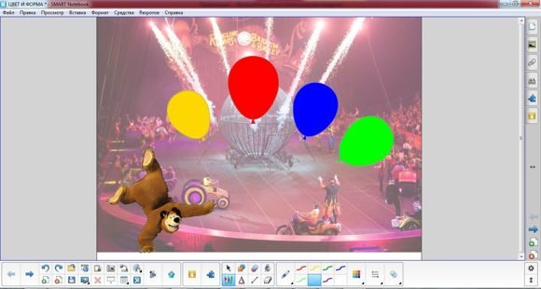

«Подбери заплатку» к коврикам разного цвета и формы. Путем перетаскивания из кузова грузовичка нужной фигуры и накладывания на отверстие в коврике ребенок проговаривает и закрепляет их сенсорные характеристики. Самое приятное, что на восстановленных ковриках проявляется изображение спящего котенка и слышится звук его сонного мурчания…

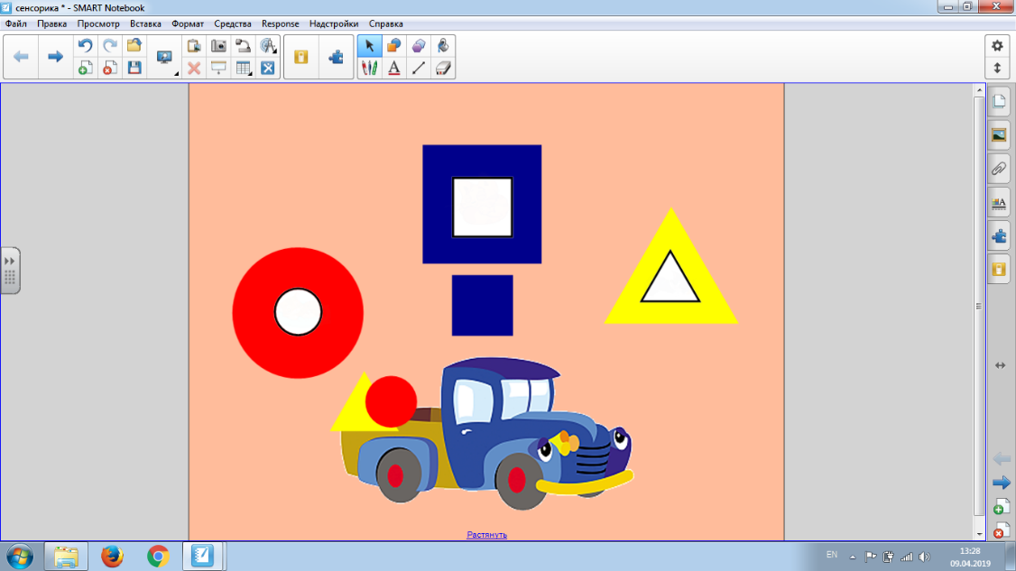

**«Украшаем елочку»**.Можно использовать в работе с детьми на развитие моторики – передвигаем игрушки на елочку; для познавательного развития – называем игрушки, цвет, форму; развивать элементарные навыки счета – передвигаем игрушки и все вместе вслух считаем. Для работы с более старшими детьми игру можно применять на занятиях по комбинаторике: интерактивные средства позволяют сделать так, чтобы каждую игрушку можно было брать неограниченное количество раз. Воспитатель ставит детям задачу: например, на елочке должно быть две звездочки, три больших шарика и один маленький

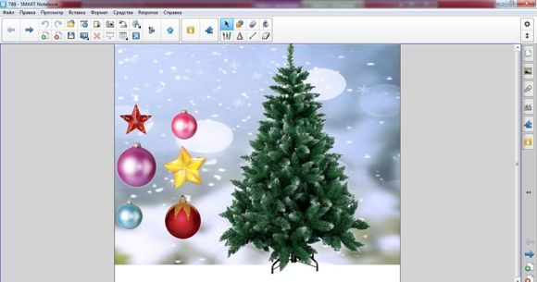

«В гостях у Маши» помогаем главной героине любимого мультфильма собрать необходимую мебель (по образцу) и поставить в своей комнате. Тем самым упражняемся в конструировании из геометрических фигур.

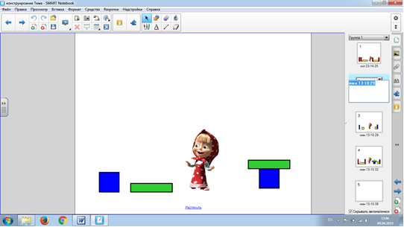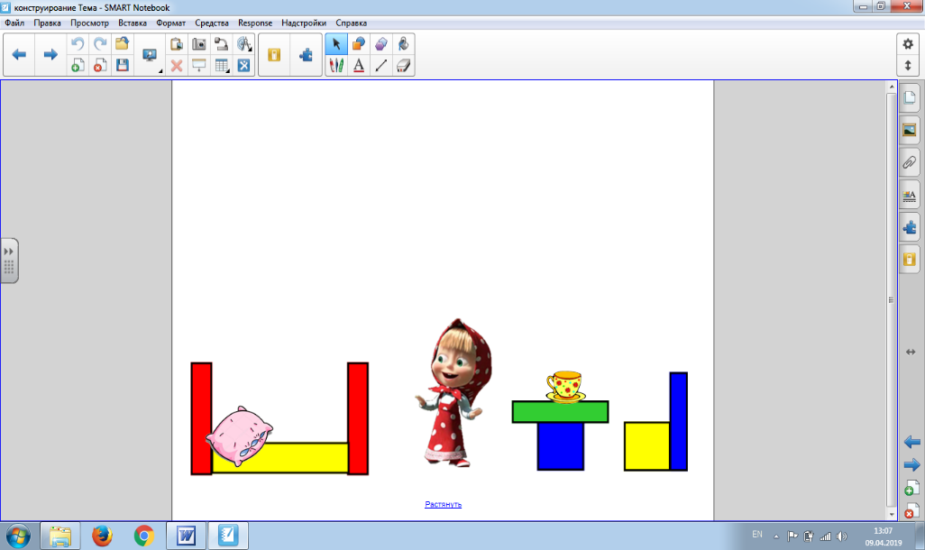

«На солнечной полянке» угадываем по голосам домашних животных и они появляются перед ребенком во всей красе. У неговорящих малышей вызываем активное звукоподражание.

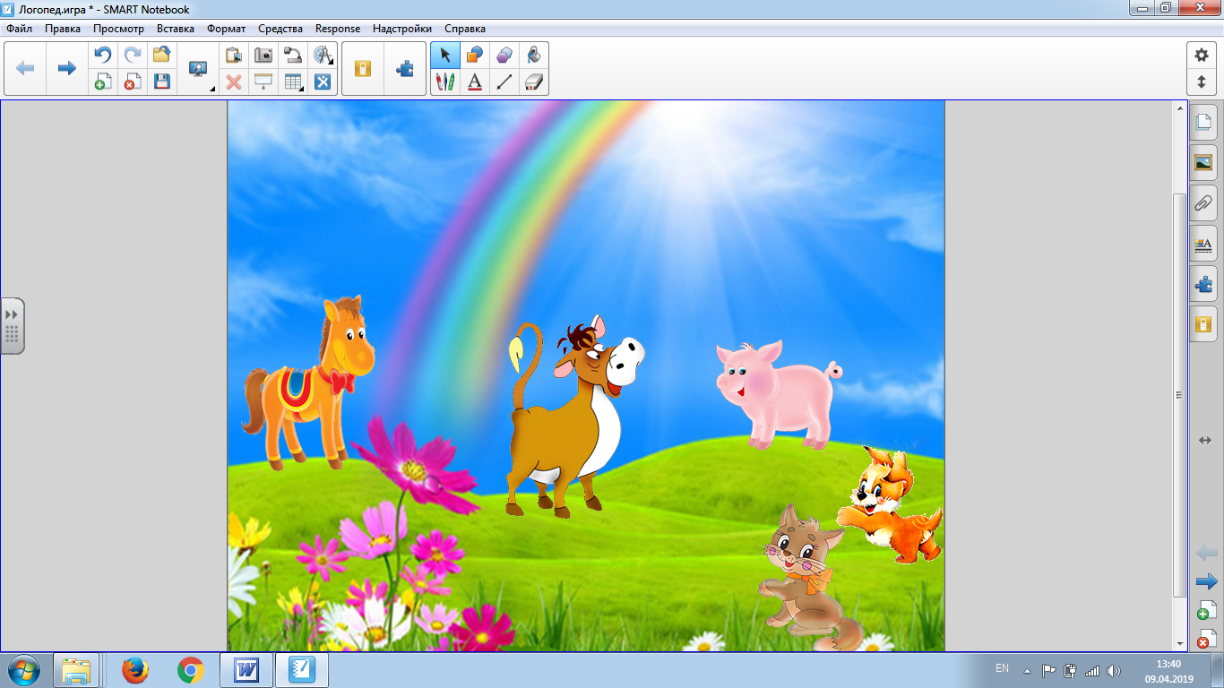

«Оденем Машу на прогулку» и закрепим не только названия одежды и обуви, но и повторим очередность одевания.

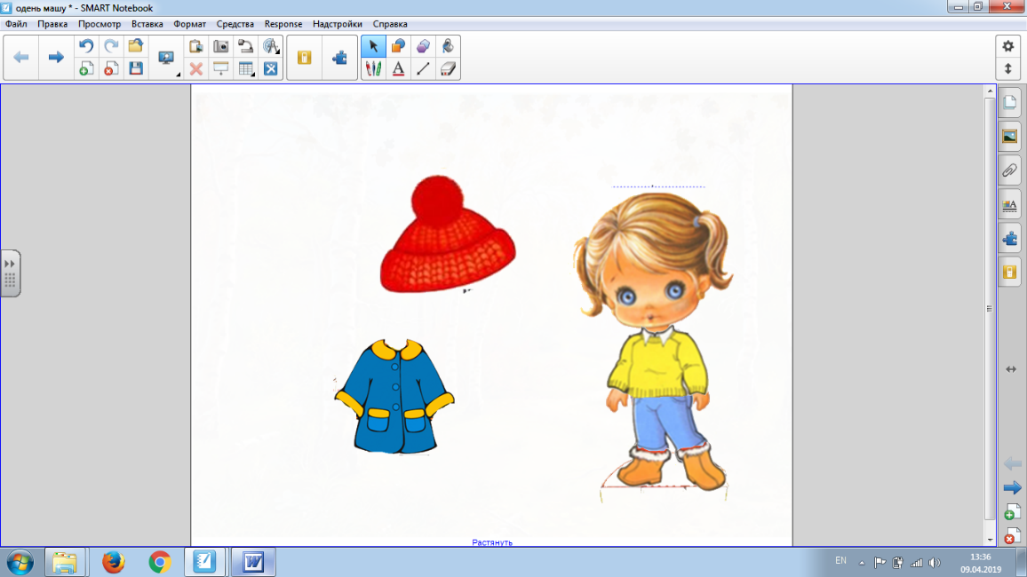

«Спрячь меня!» просят детей животные… Ребенок при помощи изображения деревца «прячет» диких животных, а при помощи нарисованного домика – домашних. Обратите внимание у картинок-символов задана функция *утилита множественного клонирования,* позволяющая брать их неограниченное количество. В данной игре одновременно могут участвовать двое участников или соревноваться две команды игроков.

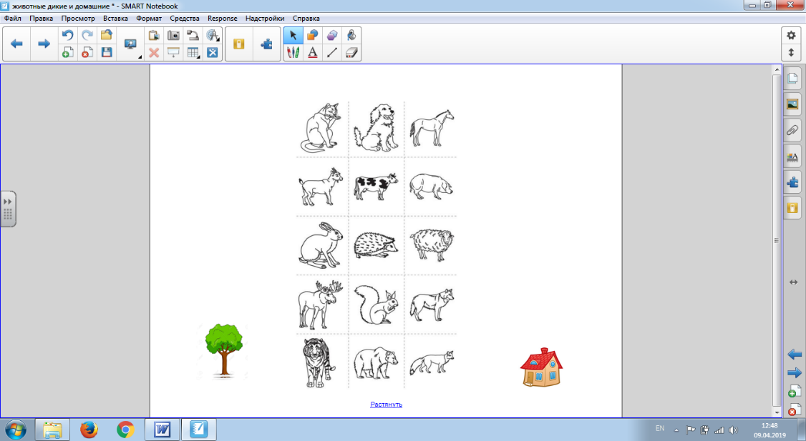

В игре «Засели полянки» формируем у детей представление о временах года, их отличительных особенностях. Задача детей – «распределить» малышей по временам года с помощью различных признаков (одежда, предметы в руках, и т.д.). Воспитатель может менять количество персонажей, озвучивать их, усложнять учебную ситуацию (например, «давать» малышам предметы, которые подходят к другим сезонам, и др.) Особенность заложена в том, что при ошибочном расположении человечек «отпрыгивает» от той или иной полянки и ребенок видит собственную ошибку и снова пытается ее исправить!

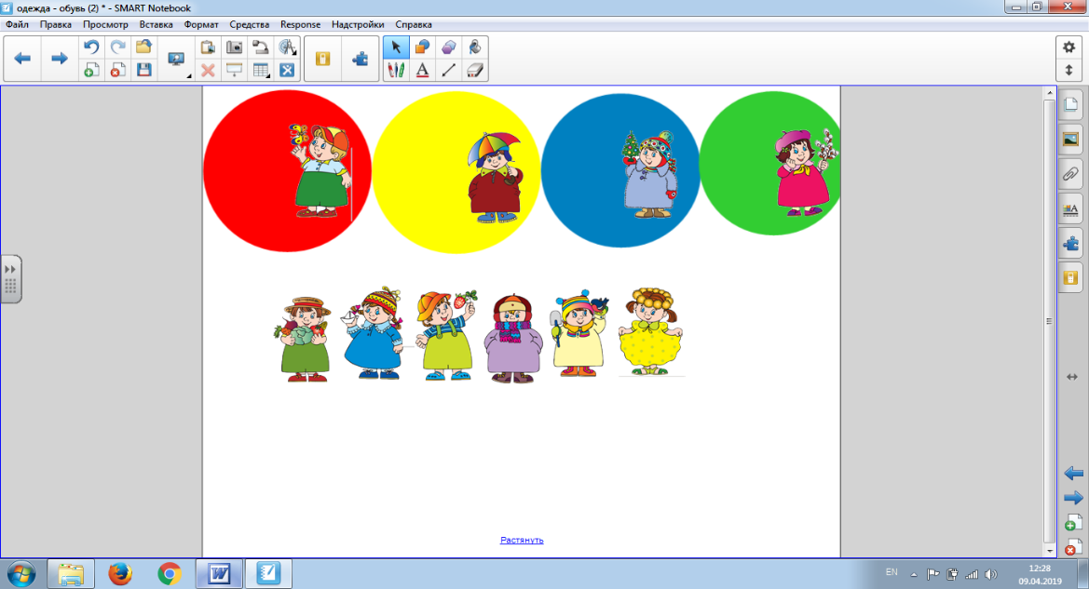

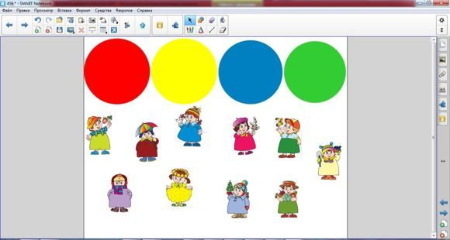

Множественные коррекционно-развивающие задачи решаются в играх, направленных на развитие фонематического слуха у детей, на развитие лексико-грамматических категорий речи, звукового и слогового анализа слов, на развитие связной речи и т.д.

Играя с новым звуком [C]дети находят место звука в картинках, изображенных на странице и соединяют при помощи маркера их с нужной схемой. Исправить ошибку всегда поможет внимательный товарищ и трудолюбивый интерактивный «ластик».

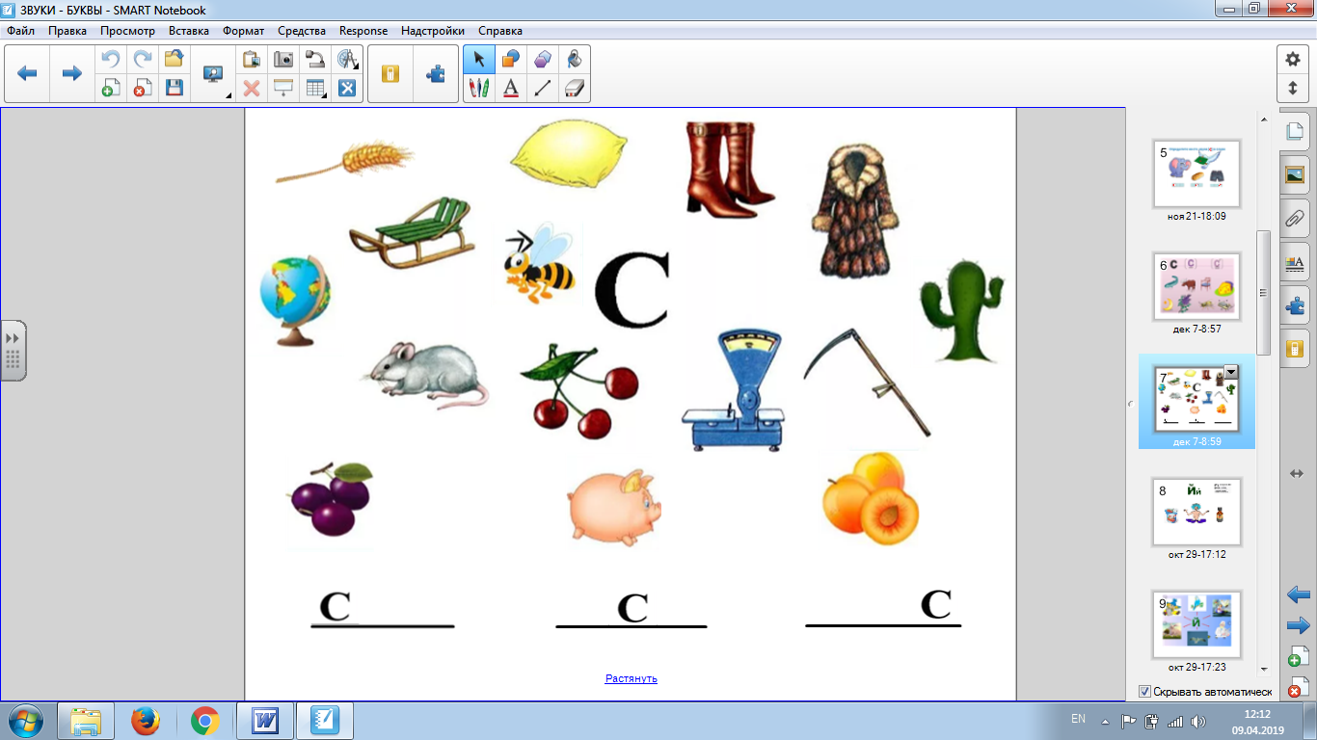

Дети упражняются в словообразовании, играя в игру «Назови одним словом». На доске в два столбика расположены слова (подходящие слова смещены относительно друг друга). Дети находят пары слов, соединяют стилусом или маркером и составляют из них сложные слова. (*Длинные уши – длинноухий, большие глаза – большеглазый, короткий хвост – короткохвостый, острые зубы – острозубый…)*При правильном ответе звучат слова поощрения!

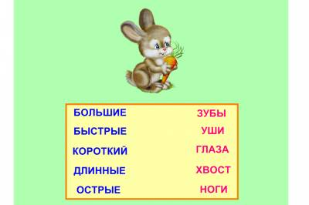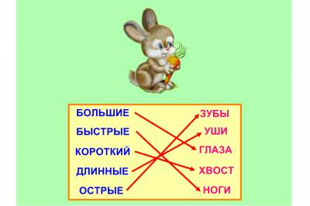

В игре «У кормушки» собрались зимующие птицы. Ребенок может произвольно разместить их на картинке. А может это сделать по словесной инструкции педагога, который попутно решает задачу использования в речи слов-помощников (предлогов).

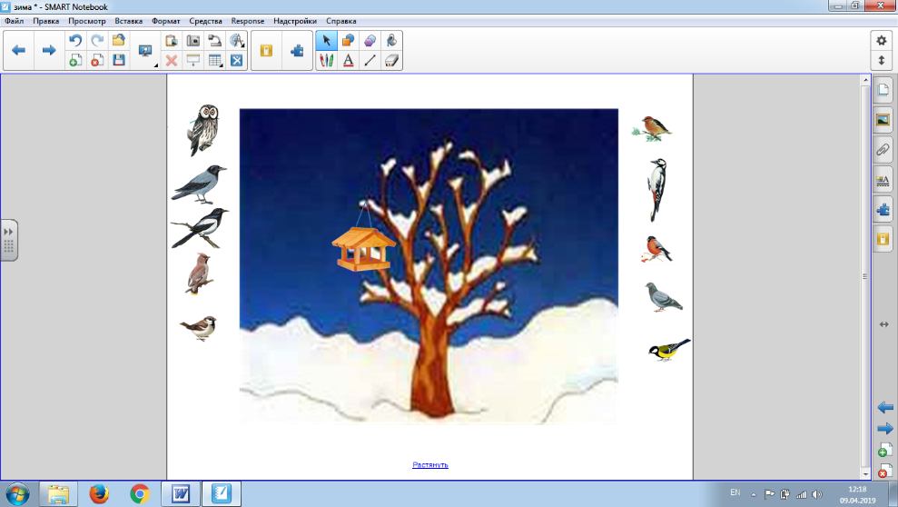

«Веселые вагончики» уже заждались своих обитателей.

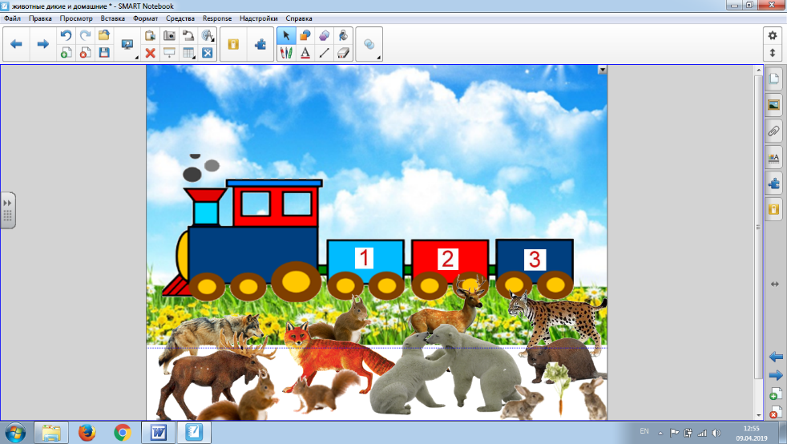

А также просят найти их звуковые схемы лиса, волк и заяц.

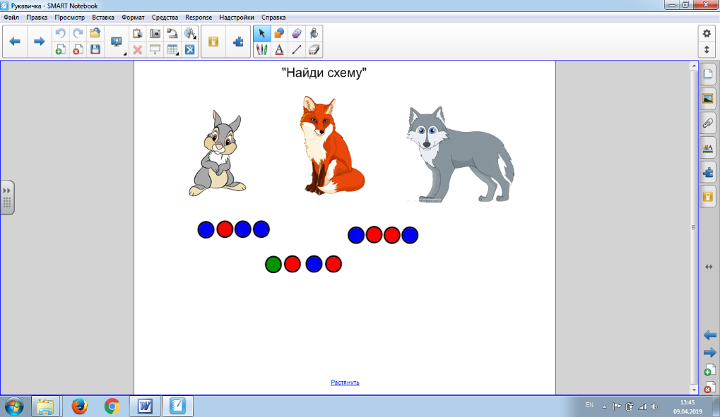

Осваиваем грамоту с детьми в играх, подобных «Морской прогулке». В данной игре, ребенку необходимо познакомиться с детьми, которые собрались на морскую прогулку на теплоходах. Коснувшись изображения нарисованного мальчика или девочки, он услышит его (ее) имя, которое начинается на гласный или согласный звук. Далее разместит своего нового друга на теплоходе с синим или красным кружочком на корпусе (в зависимости от начального звука имени). Особенно радует участников игры тот факт, что в озвучении детей нарисованных участвовали реальные дети из соседней подготовительной группы.

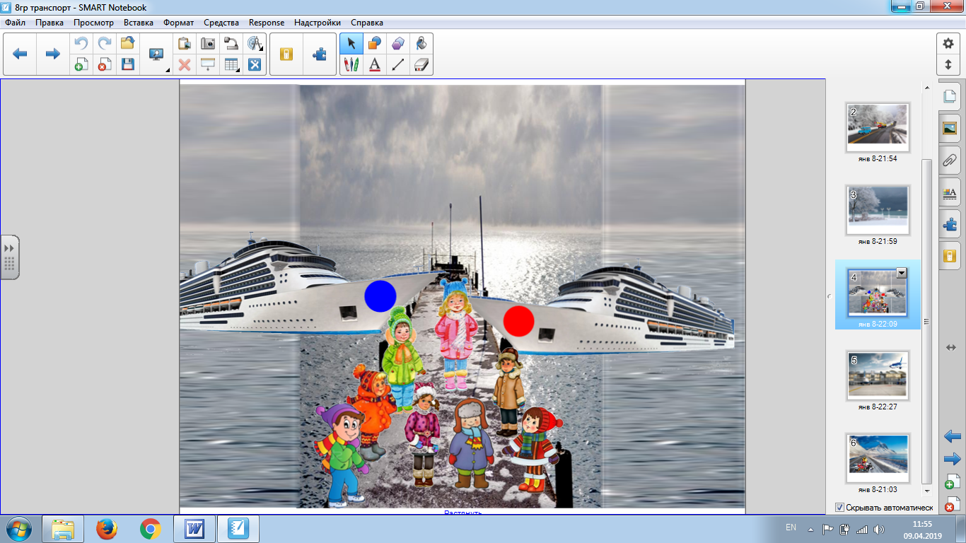

Закрепляем зрительный образ новой буквы и учимся ее «печатать», используя разнообразные виды маркеров (например, «волшебное перо») или традиционно - с помощью стилуса.

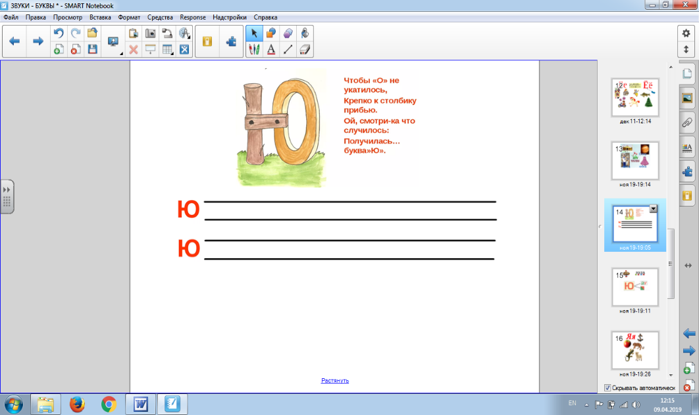

Над развитием связной речи работаем в игре «Составь рассказ», в которой дети рассматривают разбросанные по странице картинки и логически выстраивают сюжетную линию событий. Можно, как вариант, использовать порядковые номера, расположенные внизу страницы. В результате, спасенный щенок мирно спит у ног своих новых хозяек, а ребята по очереди рассказывают эту трогательную и поучительную историю друг другу.

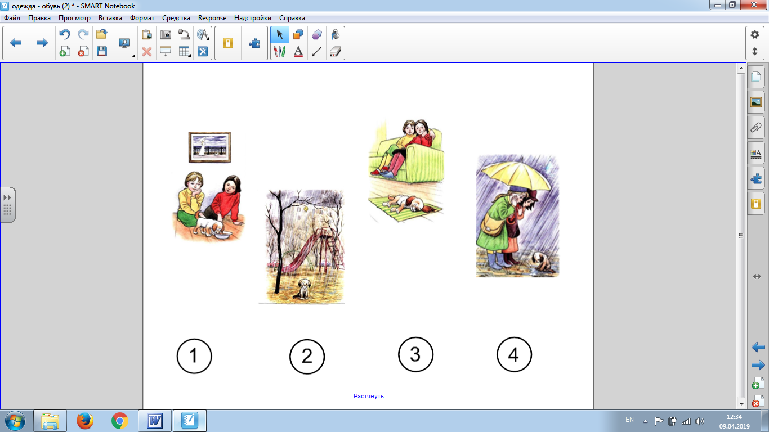

Упражнять детей в составлении небольшого рассказа-описания, выделяя характерные признаки, можно в игре "Что за шторкой?». На доске под «шторками» спрятаны картинки зимней тематики (снегирь, новогодняя елка, санки, подарки, ледянка, варежки и т.п.). Вызывается один ребенок, другие закрывают глаза. Ребенку у доски предлагается в это время открыть одну шторку, посмотреть картинку, снова закрыть. Затем придумать, и загадать детям загадку-описание. Дети отгадывают. Если правильно, ребенок открывает «шторку» и демонстрирует отгадку.

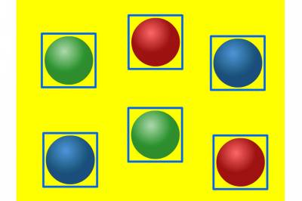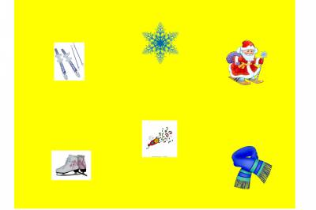

**Игры, созданные с помощью приложения LAT – 2,0 позволяют проводить различные варианты викторин, конкурсов и т.д. Здесь** SMART Notebook позволяет передвигаться по страничкам цифрового материала нелинейно – не только с первой на вторую, потом на третью и т.д., а с любой страницы на любую. С помощью этой возможности педагоги создают дидактические материалы для разного рода соревновательных занятий. Распределяем детей в группы, выбираем капитанов, разыгрываем ход – и выполняем подготовленные задания, получаем баллы или другие поощрения. Под звуки праздничного салюта чествуем победителей!

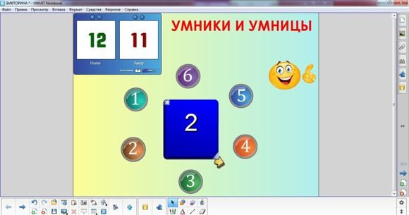

Уважаемые коллеги, это лишь небольшая экскурсия в нашу медиатеку… Интересно? Хотите попробовать создать собственную игру?

***Б) Самостоятельное создание интерактивной игры «Наш двор»:***

Предварительная работа: выбор основного фона, строений, персонажей (домашних животных), звуков, музыки и т.д.

1.Расположение и прикрепление (блокировка) фона на странице.

2.Установка строений, деревьев и кустов (на переднем плане) и их блокировка.

3.Построение изгороди из выбранных на панели инструментов геометрических фигур и их заливка нужным цветом.

4.Подготовка картинок с изображением домашних животных (задать прозрачность изображения).

5. «Озвучивание» животных (вложить звук на объект или угловой значок)

6.Перетаскивание животных на страницу и их расположение с учетом решаемой задачи (например, использование предлогов)

7.Создание «сюрпризного момента»: при успешном заселении домиков для животных участниками игры, на изгороди появляется (проявляется) петушок и кукарекает! Звучит детская веселая песенка!

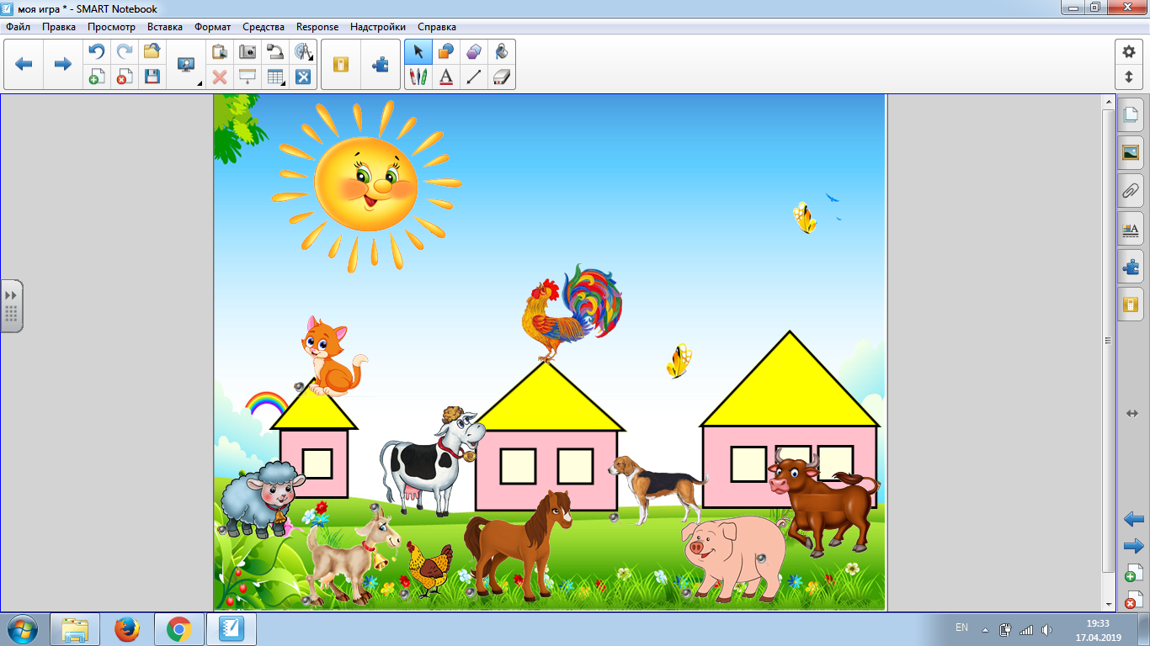

**III Подведение итогов мастер-класса:**

Просмотр созданной игры. Обсуждение вариантов и результатов ее использования. Наш мастер–класс подошёл к концу. Подведём итог. Выскажите своё мнение о проделанной работе. Что удалось и с какими трудностями столкнулись? Является  ли для Вас интересным и полезным данный материал? Появилось ли у Вас желание использовать подобные игры на своих занятиях?

Спасибо участникам за плодотворное взаимодействие!

Используемая литература:

1. Примеры создания дидактических материалов для интерактивной доски SMART; И. С. Коновалова; Ростов-на-Дону, издательство ГБОУ ДПО РО РИПК и ППРО, 2014г.

2.Технология работы с интерактивной доской (на примере программного обеспечения SMARTNOTEBOOK); Т. В. Надолинская, С. В. Петрова; Ростов-на-Дону, издательство ГБОУ ДПО РО РИПК и ППРО, 2014г.

3. Игры на интерактивной доске по развитию речи старших дошкольников. Ерыкова Н.А., Журнал Справочник старшего воспитателя дошкольного учреждения № 5, 2014 г.

Полезные ссылки:

Посмотреть и скачать готовые работы педагогов можно на сайте [SMART Exchange](http://exchange.smarttech.com/index.html#tab=1/)